|  |  |  |
| --- | --- | --- |
| C:\Documents and Settings\konstantin.antropov\Мои документы\Google Диск\Работа\Фирменный стиль\Logo_полный.wmf |  | 300026, г.Тула., ул.Рязанская 22, оф.60,  тел./факс: (4872) 234-236, (499) 705-74-80  Электронная почта: sales@razumlab.ru  http://razumlab.ru |

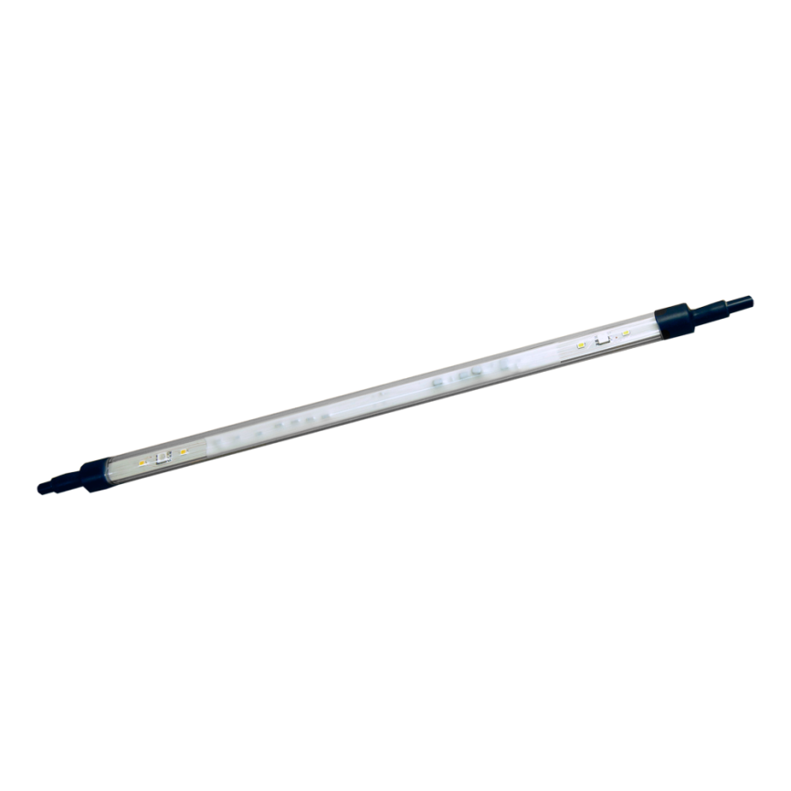

**Светильники клеточного освещения**

**СВП-17 (СВП-18)**

Техническое описание

и инструкция по эксплуатации

1. НАЗНАЧЕНИЕ

Светодиодные светильники серии СВП-11 (СВП-12) предназначены для освещения промышленных, вспомогательных, специальных и других помещений. Могут эксплуатироваться в жестких условиях окружающей среды.

1. ТЕХНИЧЕСКИЕ ХАРАКТЕРИСТИКИ И РАЗНОВИДНОСТИ

**Серия**

**Тип**

**Световой**

**поток**

**Цветность**

**СВП-17-3500Лм-4500К**

**Корпус**

**Технический свет**

**Серия –** СВП – светодиодные светильники производства группы компаний **Л**аборатория **И**нтеллект;

**Тип** - значение: *Корпус* - поликарбонатная труба диаметром 30 мм.

### **Технический свет:** 1 – технический свет отсутствует. 2 – присутствует технический, синий свет - 450нм.

**Световой поток:** световой поток светильника (см.таблицу).

**Цветность\*:** 3200К – теплый белый

4500К – нейтральный белый

6500К – холодный белый

450нм – синий

595нм – зеленый

650нм – красный

\*возможны варианты и комбинации, необходимые заказчику.

### 

|  |  |
| --- | --- |
| **Напряжение питания:** | 24В |
| **Мощность:** | 1,5 Вт |
| **Режим работы:** | круглосуточный |
| **Степень защиты:** | IP67 |
| **Диапазон рабочих температур окружающей среды:** | -35...+45 0С |

|  |  |  |  |
| --- | --- | --- | --- |
| **Световой поток** | **Мощность** | **Масса, не более** | **Длина не менее** |
| 160 Лм | 1,5 Вт | 110 г | 215 мм |

1. ПОДКЛЮЧЕНИЕ И ЭКСПЛУАТАЦИЯ

|  |
| --- |
| Z:\Фото\СВП-17\SVP-17_with_plug-in.png |
| Клеточный светильник (СВП-17) |

Монтаж осуществляется специально обученным персоналом. Эксплуатация светильника должна производиться в соответствии с «Правилами технической эксплуатации электроустановок потребителей». Для оптимального использования функции управления рекомендуется применять регулятор освещения «Светотехник АНК» производства группы компаний **Л**аборатория **И**нтеллект.

1. ПРАВИЛА ТРАНСПОРТИРОВКИ И ХРАНЕНИЯ

Транспортирование должно проводиться в упаковке предприятия-изготовителя, любым видом наземного (в закрытых негерметизированных отсеках), речного, морского, воздушного (в закрытых герметизированных отсеках) транспорта, без ограничения расстояния и скорости, допустимых для данного вида транспорта.

Хранение должно осуществляться в таре предприятия-изготовителя в помещениях при температуре окружающего воздуха от -45°С до +50°С. Относительная влажность воздуха до 80%.

1. ГАРАНТИЙНЫЕ ОБЯЗАТЕЛЬСТВА

Изготовитель гарантирует соответствие прибора техническим условиям при соблюдении условий эксплуатации, транспортирования, хранения и монтажа. Гарантийный срок – 12 месяцев с момента продажи прибора. Производитель оставляет за собой право вносить в изделия схемные и конструктивные изменения, не приводящие к ухудшению параметров устройств.

1. СВИДЕТЕЛЬСТВО О ПРИЕМКЕ

Светильник соответствует ТУ3461-004-86787216-2011

и признан годным к эксплуатации.

Дата выпуска \_\_\_\_\_\_\_\_\_\_\_\_\_\_\_\_\_\_ № партии \_\_\_\_\_\_\_\_\_\_\_\_\_\_\_\_\_\_\_\_\_

Отметка о приёмке :

\_\_\_\_\_\_\_\_\_\_\_\_\_\_\_\_\_\_\_\_\_\_\_\_\_\_\_\_\_\_\_\_\_\_\_\_\_\_\_

Дата продажи: «\_\_\_» \_\_\_\_\_\_\_\_\_\_\_\_\_\_\_\_\_ 201\_ г.